Тренировка зрения для работающих на компьютере
Перевод с немецкого

Содержание
Введение..............................
Перемещение взгляда..........
Моргание.............................
Зевание .............................
Пальминг.............................
Раскачивание и повороты............
Соляризация или световые ванны........
Тренировка аккомодации......................
Йога для глаз...........................................
Перекрестные движения........................
Упражнения на совмещение..................
Массаж и акупрессура............................
Заключение..............................................

В этой книге предлагаются простые и очень эффективные упражнения, с помощью которых вы сможете тренировать зрение и снимать напряжение с глазных мышц, чтобы своевременно предотвратить ухудшение зрения и общего самочувствия.
Книга снабжена рисунками и фотографиями, что значительно облегчает усвоение материала. Помогите своим глазам, применяя профилактические меры.
Для работающих на компьютере.

Введение
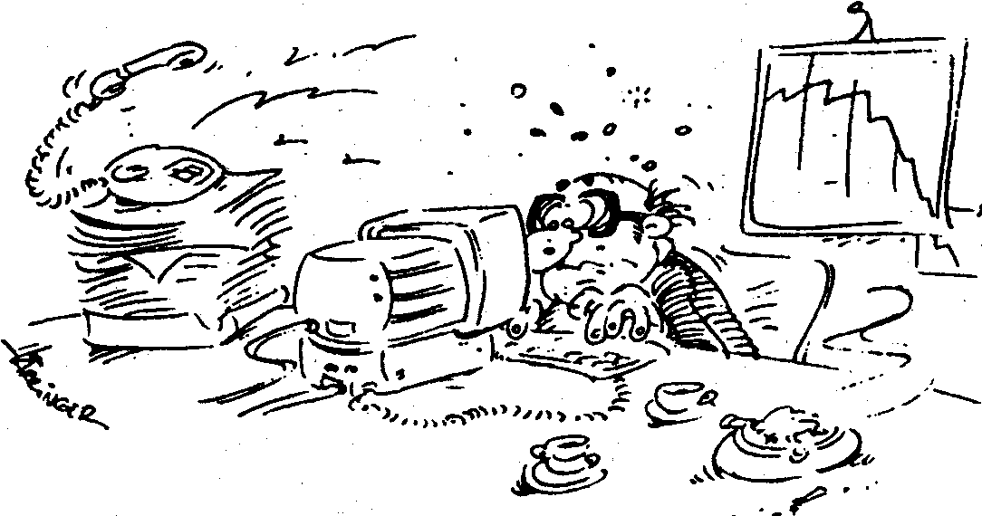
До тренировки зрения...
Когда по роду занятий глаза испытывают большую нагрузку
В нашем компьютеризированном мире состояние зрения, нагрузка на глаза и связанные с ними общее самочувствие и работоспособность, а также ответственность за
сохранение своего здоровья на рабочем месте стали одной из актуальнейших тем.
Ученые утверждают, что более 80% всей информации об окружающем нас мире мы получаем с помощью органов зрения. Ни один другой орган чувств не испытывает большей нагрузки, как глаза, причем это происходит не только во время выполнения профессиональных обязанностей, но и в свободное от работы время.
При работе на компьютере максимальная нагрузка ложится на зрительно-мозговой аппарат, поэтому часто возникают жалобы на ухудшение общего самочувствия и
зрительное утомление.
Каждые четверо из пяти длительно работающих на компьютере людей жалуются на снижение работоспособности глаз, периодически возникающие головные боли, чувство
тяжести в затылке, скованность и напряженность мышц в воротниковой зоне и в области плечевого пояса, рассеянность, чувство разбитости и апатии.
Из-за длительной напряженной зрительной работы на близком расстоянии у многих пользователей компьютерами глаза краснеют, слезятся, возникают резь и ощущение
инородного тела в глазах, размытое изображение, двоится в глазах, появляются давящие боли в висках и в области надбровных дуг. Глаза воспаленные, сухие, наблюдается
светобоязнь, люди плохо видят в темноте.
Требования, предъявляемые к зрению во время работы на компьютере, чрезвычайно высоки. Даже при оптимальном освещении, использовании монитора, который предусматривает максимальную защиту глаз, и при идеально с эргонометрической точки зрения оборудованном рабочем месте нагрузка на орган зрения очень велика.
Работающие на компьютере часто сидят в застывшей позе в течение нескольких часов, не делая перерывов и не двигаясь. От этого сильно напрягаются мышцы затылка и плечевого пояса, затекают руки, возникают боли в спине, головокружение, разбитость, снижение внимания и сильное утомление.
Общеизвестно, что перенапряжение глаз сказывается на физическом и умственном состоянии человека и может на 90% снизить способность думать и концентрировать внимание.
Несмотря на огромную нагрузку глаз (а вместе с ними и головного мозга) и вызываемое этим ухудшение самочувствия и зрения, нашим глазам, как правило, почти или совсем не уделяют внимания, не дают отдыха и не заботятся о них!
Внимательно относитесь к нагрузке глаз и снижайте ее
Прежде всего осознайте, что во время работы на компьютере глаза испытывают огромную нагрузку, а ухудшение зрения отражается на общем самочувствии.
Примите конкретные меры для защиты глаз и ухода за ними. Важно заботиться о том, чтобы во время интенсивной работы на компьютере у вас была возможность снимать
напряжение с глаз, чтобы восстановить их работоспособность. О том, как это можно сделать, доступно и наглядно рассказывается в этой книге.
При работе на компьютере ваш взгляд часами прикован к монитору, находящемуся на небольшом расстоянии, равном примерно 40—80 см. При этом естественная подвижность глаз оказывается резко ограниченной.
В результате однообразных, постоянно повторяющих действий глаза не могут расслабиться, они не имеют возможности перемещаться с темного фона на светлый, с близких объектов на удаленные, с мелких предметов на крупные, чтобы испытывать необходимый контраст. Таким образом, центральное и периферическое зрения не подвергаются нагрузке (центральное зрение позволяет рассматривать мелкие детали предметов, периферическое — дает возможность ориентироваться в пространстве. — прим. пер.). Это приводит к тому, что глаза напрягаются, их работоспособность снижается и общее состояние зрения ухудшается.
В этой ситуации необходима тренировка зрения, включающая упражнения для снятия напряжения с глазных мышц и восстановления работоспособности глаз. Цель данной методики — за короткое время эффективно снять напряжение глаз, уставших от интенсивной работы на близком расстоянии и восстановить их работоспособность.

Состояние зрения у работающих на компьютере
Насколько важен вопрос зрительной утомляемости и напряжения глаз у работающих на компьютере, показывает интерес, проявленный к симпозиуму «Состояние зрения у работающих на компьютере», организованному по инициативе Информационного центра «Хорошее зрение» (1В8) в Берне (Швейцария). В симпозиуме приняли участие врачи-офтальмологи, специалисты по оптике, предприниматели, а также инструкторы, обучающие приемам восстановления работоспособности глаз.
Специалисты Информационного центра «Хорошее зрение» в качестве самой эффективной и важной меры, помогающей сохранить нормальное самочувствие и поддержать работоспособность глаз при работе на компьютере, настоятельно рекомендовали гимнастику для глаз, снимающую напряжение с глазных мышц.
Упражнения для глаз были разработаны еще в Древнем Китае и с тех пор применялись в традиционной индийской медицине для поддержания хорошего зрения. Ныне в Китае гимнастика для глаз используется для укрепления зрения, а стимуляция так
называемых рефлекторных точек входит в повседневную программу в детских садах, школах и университетах, а также перерывов в учреждениях и на предприятиях. Кстати, в Китае по сравнению со всеми другими странами очень мало «очкариков».
Упражнения для глаз служат неотъемлемым компонентом йоги. Их применяют для снятия зрительного утомления, улучшения зрения и повышения концентрации внимания.
Гимнастика для глаз — простой, но чрезвычайно эффективный способ помощи самому себе в форме упражнений для расслабления глазных мышц и тренировки подвижности глазных яблок. Она впервые с большим успехом была применена в начале 20-х годов нью-йоркским офтальмологом, доктором медицинских наук Уильямом Бейтсом (1860— 1931 гг.) при лечении пациентов с нарушениями зрения.
Названная именем Бейтса гимнастика для глаз легла в основу современной методики целостной тренировки зрения, учитывающей новейшие научные данные в области
психологии и общей терапии.
Сознательное отношение к нагрузкам на органы зрения и уменьшение нагрузок
Ваши глаза заслужили внимательное, бережное и любовное отношение к себе.
Проявите заботу о своих глазах, выработав у себя новые зрительные привычки, чтобы уменьшать нагрузку. Помогите своим глазам, применяя меры профилактики.

Выполнение гимнастики для глаз не требует больших затрат времени, однако, приступая к упражнениям, необходимо соблюдать определенные правила:
во время выполнения упражнений всегда снимайте очки;
сидите прямо, свободно, не напрягаясь;
голову не опускайте;
шея должна составлять прямую линию с позвоночников
расслабьте плечи и опустите их;
следите задыханием, при каждом вдохе вы получаете заряд энергии и бодрости, при каждом выдохе избавляетесь от «зажатости» мышц и усталости;
сосредоточивайте все свое внимание на глазах.

Соблюдая эти простые правила, вы снимете напряжение глазных мышц, восстановите способность головного мозга концентрировать внимание.
Серьезно относитесь к нарушениям зрения и иным проблемам, связанным с глазами при работе на компьютере. Приложите усилия, чтобы ваши рабочие будни не осложнялись недомоганиями, чтобы во время работы вы чувствовали себя бодро и у вас не уставали глаза.
Эта книга научит вас делать эффективные упражнения для глаз.
Выполняя их несколько раз в день, вы сможете давать отдых своим глазам. Несмотря на предельную сосредоточенность при работе на компьютере, вы значительно снизите
зрительную нагрузку.
Не забывайте, что частые краткие перерывы значительно повышают работоспособность. Вы убедитесь, что после пальминга, т.е. наложения ладоней на глаза, ваши мысли станут более четкими и ясными, а способность концентрировать внимание улучшится. При ежедневном выполнении пальминга вы скоро забудете такие слова, как «усталость» и «перенапряжение глаз».
Итак, я передаю эту книгу в ваши руки, она будет снимать с ваших глаз напряжение и подарит хорошее самочувствие. Я желаю вам научиться осознавать тесную взаимосвязь между состоянием зрения, способностью быть внимательным, умственной и физической работоспособностью и положительно влиять на нее.
После тренировки зрения...
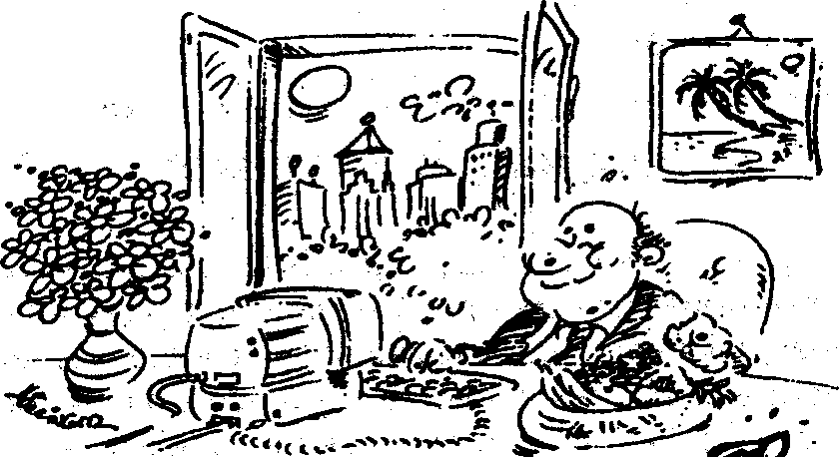
Я желаю вам испытать множество прекрасных и ясных
мгновений за рабочим столом и в свободное время.

Автор.

Перемещение взгляда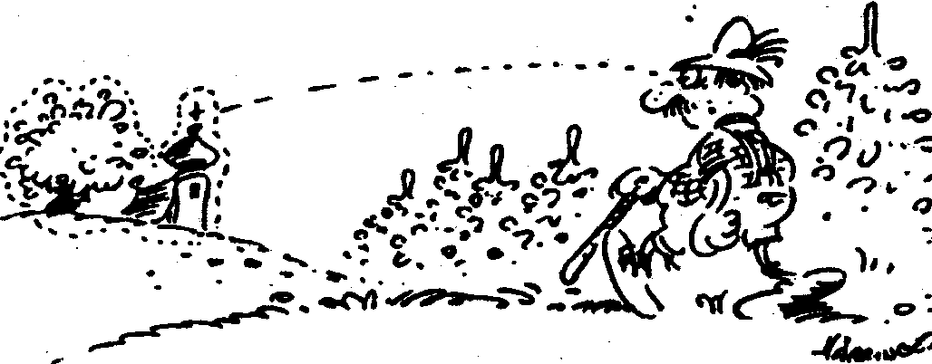

Усваивайте новые зрительные привычки: не сосредоточивайте взгляд на одной точке.
Это упражнение для глаз расслабляет глазные мышцы и избавляет от привычки смотреть, не мигая, в одну точку.
Перемещайте взгляд, осматривая все находящиеся в помещении предметы: это очень важный решающий процесс, позволяющий глазам отдохнуть и расслабиться.
Когда вы читаете эти строки, ваш взгляд 3—5 раз в секунду, т.е. около 250 раз в минуту, меняет свое положение. Взгляд скользит не последовательно с одного объекта на другой, а на миг замирает на одной точке для восприятия увиденного, затем
перескакивает дальше, сдвигается назад, опять перескакивает на следующий объект и т.д. Глаза постоянно движутся и автоматически «настраивают» резкость на находящийся на любом расстоянии предмет, на который падает взгляд (аккомодация).
Сосредоточение взгляда напряженных глаз на одной точке - большая нагрузка
При работе на компьютере или иной деятельности, требующей интенсивного участия зрения, естественные движения глаз ограничены, а поле зрения крайне сужено.
В результате однообразных в пределах ограниченного пространства движений глазные мышцы напрягаются, глаза вынуждены смотреть в одну точку. Подобная длительная нагрузка неизбежно ведет к переутомлению глаз.
Следствиями привычки к такой однообразной деятельности и односторонней нагрузке на глаза являются:
напряжение мышц глаз и затылка;
неглубокое дыхание;
снижение работоспособности глаз;
снижение внимания и чувство разбитости.
Несколько раз в день в течение 30 секунд или более, по возможности сняв очки, обводите взглядом предметы, находящиеся на различном расстоянии от вашего рабочего
места.
Не напрягая глаза, переводите взгляд с предмета на предмет, обводите, к примеру, контуры дверей, оконных рам, цветов, календарей, письменных столов и т.п.
Не забывайте: каждые 3—5 секунд моргать, дышать глубоко и свободно.
Пользуйтесь каждой возможностью, чтобы водить глазами по сторонам. А таких возможностей бесчисленное множество.
Ожидая транспорт на остановках рассматривайте наклеенные плакаты, таблички с названиями улиц, уличные часы, прохожих, их одежду и т.п.
Стоя в магазине в очереди в кассу, осматривайте полки с товарами, тележки для покупок, витрины, покупателей и т.п.
Для того чтобы вы не забывали почаще перемещать взгляд, а не смотреть в одну точку, нарисуйте себе «игровое поле», по которому могли бы «путешествовать» ваши глаза.
На листе плотной бумаги формата А6 смастерите, скажем, своеобразный «гоночный круг» и поместите его где-нибудь на своем рабочем столе. Тогда вы постоянно будете
помнить, что вашим глазам нужно время от времени «путешествовать».
Старайтесь чаще смотреть на предметы, находящиеся как можно дальше (аккомодация вдаль), чаще моргайте и при этом глубоко дышите.
Благодаря этому вы повысите резервы аккомодации глаза.
Приводим образцы «гоночного круга», по которому могут «путешествовать» ваши глаза, отдыхая от длительного смотрения в одну точку.
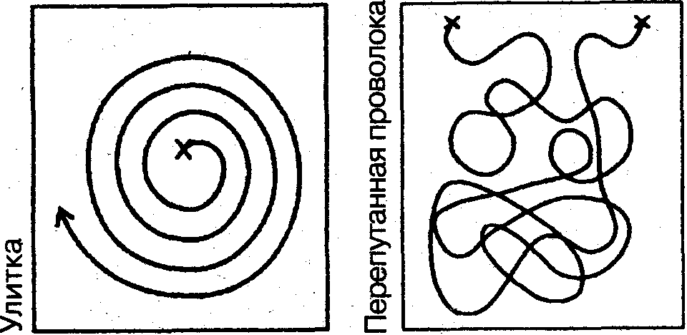

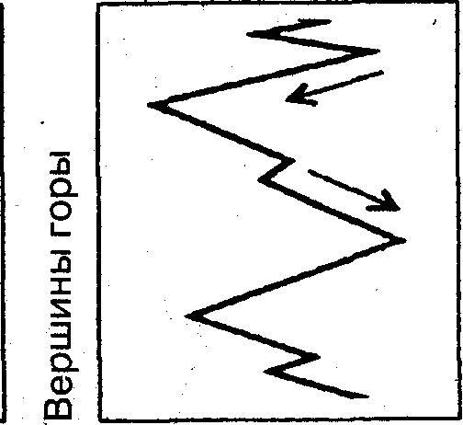

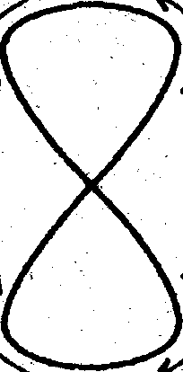

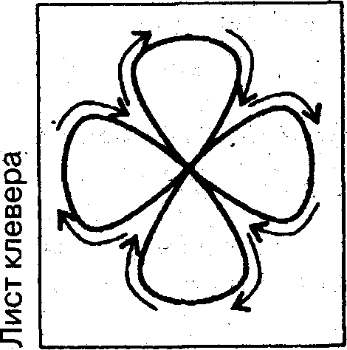
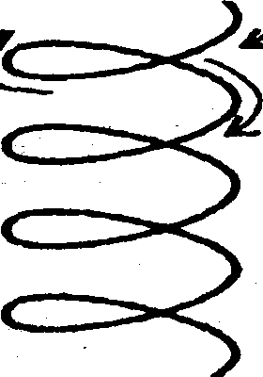

Моргание
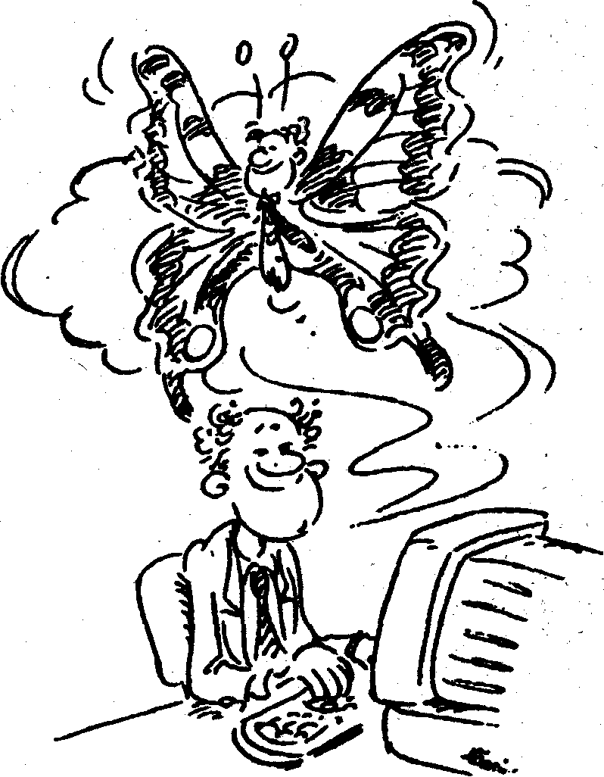

ПРОДОЛЖЕНИЕ СЛЕДУЕТ.
Удачи и Успехов.

